Внеклассное мероприятие,посвящённое 8 марта
ХОД ПРАЗДНИКА
Дети заходят в зал под музыку и читают стихи.
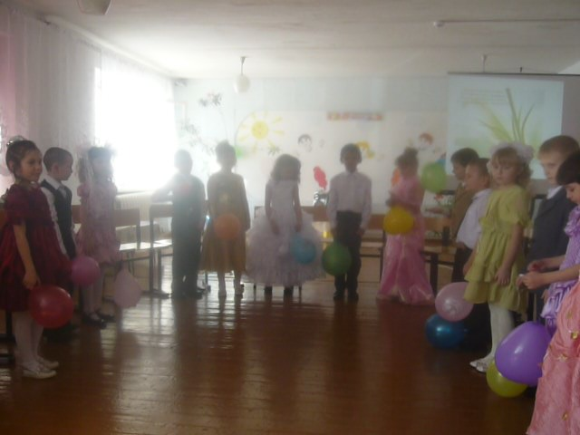
Ученик 1
Сегодня на целом свете
Праздник большой и светлый.
Слушайте, мамы, слушайте –
Вас поздравляют дети!
Ученик 2
Дорогие наши мамы,
Заявляем без прикрас,
Что ваш праздник самый, самый,
Самый радостный для нас!
Ученик 3
Дети все пришли поздравить
Маму, бабушку, сестер.
Рад вас песней позабавить
Наш веселый детский хор!
Исполняется песня о маме.
Ученик 4
Почему Восьмое Марта
Солнце ярко светит?
Потому, что наши мамы
Лучше всех на свете!
Потому, что мамин праздник –
Самый лучший день!
Потому, что мамин праздник –
Праздник всех людей!
Звучит первый куплет песни "Неприятность эту мы переживем" из мультфильма "Лето Кота Леопольда". Появляется Леопольд, за ним следит Мышонок.
Леопольд. Ой, куда это я попал? Ребята, извините, что я в таком виде, но эти мыши... Они все время выводят меня из равновесия.
Мышонок
Я кривляка-забияка!
Я кусака и щипака!
Вот какой я сорванец,
Не будет этому конец!
Леопольд, подлый трус! Все равно не дам тебе с праздником никого поздравить.
Леопольд
Вот видите! Дорогие ребята,
Какие вы нарядные,
Какие вы опрятные!
И как не радоваться вам –
Сегодня праздник ваших мам!
А сейчас мы поиграем,
Подзадорим наших мам.
Пусть от их улыбок ярких
Станет радостнее нам!

Игра "Собери цветок для мамы"
Два больших картонных цветка разрезаны на лепестки и сердцевину. Все части цветов лежат в беспорядке. Играющих двое. По сигналу один из них должен собрать мак, а другой – василек. Выигрывает тот, кто быстрее справится с заданием.

Игра "Говорим нежные слова"
Дети и несколько родителей встают в полукруг. Передавая шарик, нужно говорить нежные слова о маме. Кто не назвал, выходит из игры.
Мышонок
Вот проблема – женский день!
Комплименты делать лень.
Лучше кличками назвать
И друг друга обзывать.
Эй, девчонки, выходите
И мальчишек подразните!
Ученица 1
Мальчики бывают ворчливыми,
Мальчики бывают драчливыми,
Разболтанными, невоспитанными,
Худыми и упитанными.
Ученица 2
Бывают гоняльщики кошек,
А еще чемпионы подножек,
Охотники за косичками,
Увлекающиеся стычками.
Леопольд. Девочки, но ведь на мальчиков можно посмотреть и с другой стороны. Посмотрите, какие они сильные и смелые. Они ведь ваша опора в классе.
Мышонок
На девчонок нет надежды,
Подведут всех, как и прежде.
Эх, мальчишки, поднажмите
И девчонок подразните.
Ученик 5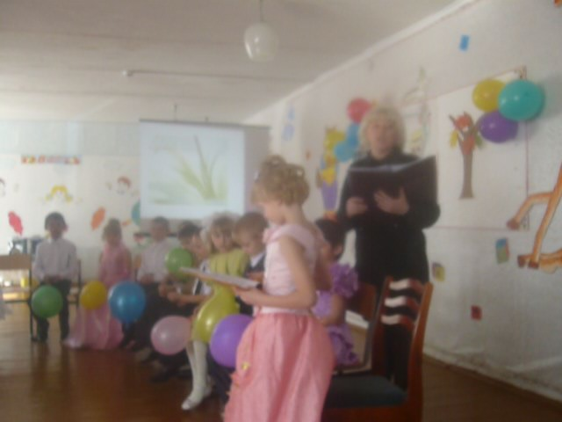
Бывают девчонки худышками,
Толстушками, коротышками,
Задаваками обычными,
Но чаще все-таки – красивыми,
Просто очень симпатичными!
Леопольд. Молодцы! Конечно, симпатичными. Давайте проведем два конкурса: "Какая я красивая" и "Сарафаны".

Конкурс "Какая я красивая!"
Проводится среди девочек. Девочка, глядя в зеркало, должна три раза сказать: "Ах, какая я красивая!" – и не засмеяться.

Проводится среди мальчиков. По команде они должны надеть сарафаны и косынки. Кто первым сделал, тот и победил. 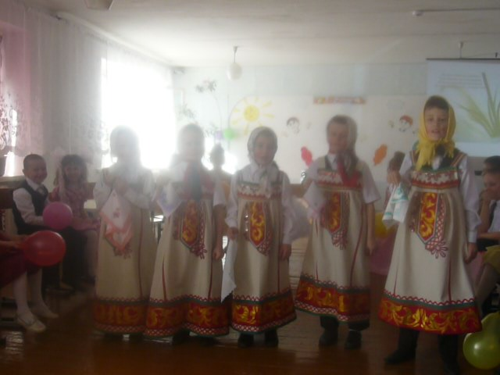
После того как нарядились, мальчики принимают участие в инсценировке песни. Мальчики поют на мотив песни "Во поле береза стояла":
Нынче мы надели сарафаны,
Чтобы станцевать для нашей мамы.
Люли, люли, сарафаны,
Люли, люли, все для мамы!
Поздравляем девочек мы наших.
Танец и для них вот этот спляшем.
Люли, люли, танец пляшем,
Люли, девочкам мы нашим!
Девочек и женщин поздравляем!
И здоровья, счастья вам желаем!
Люли, люли, поздравляем!
И здоровья вам желаем!
Леопольд. Молодцы, ребята! А теперь давайте проведем конкурс "Кто быстрее снимет сарафан".
Проводится конкурс.
Мышонок
Вот проблема – женский день!
А подарки делать лень.
Возьму их у ребятишек
И поздравлю своих мышек.
Леопольда я подставлю
И записочку оставлю,
Что во всем он виноват.
Так и сделаю. Виват!
Мышонок пишет письмо, забирает подарки, которые дети приготовили мамам и вместе с детьми раздают подарки мамам.
Дети встают в круг ,держась за руки исполняют заключительную песню
«Наша мама лучше всех».

